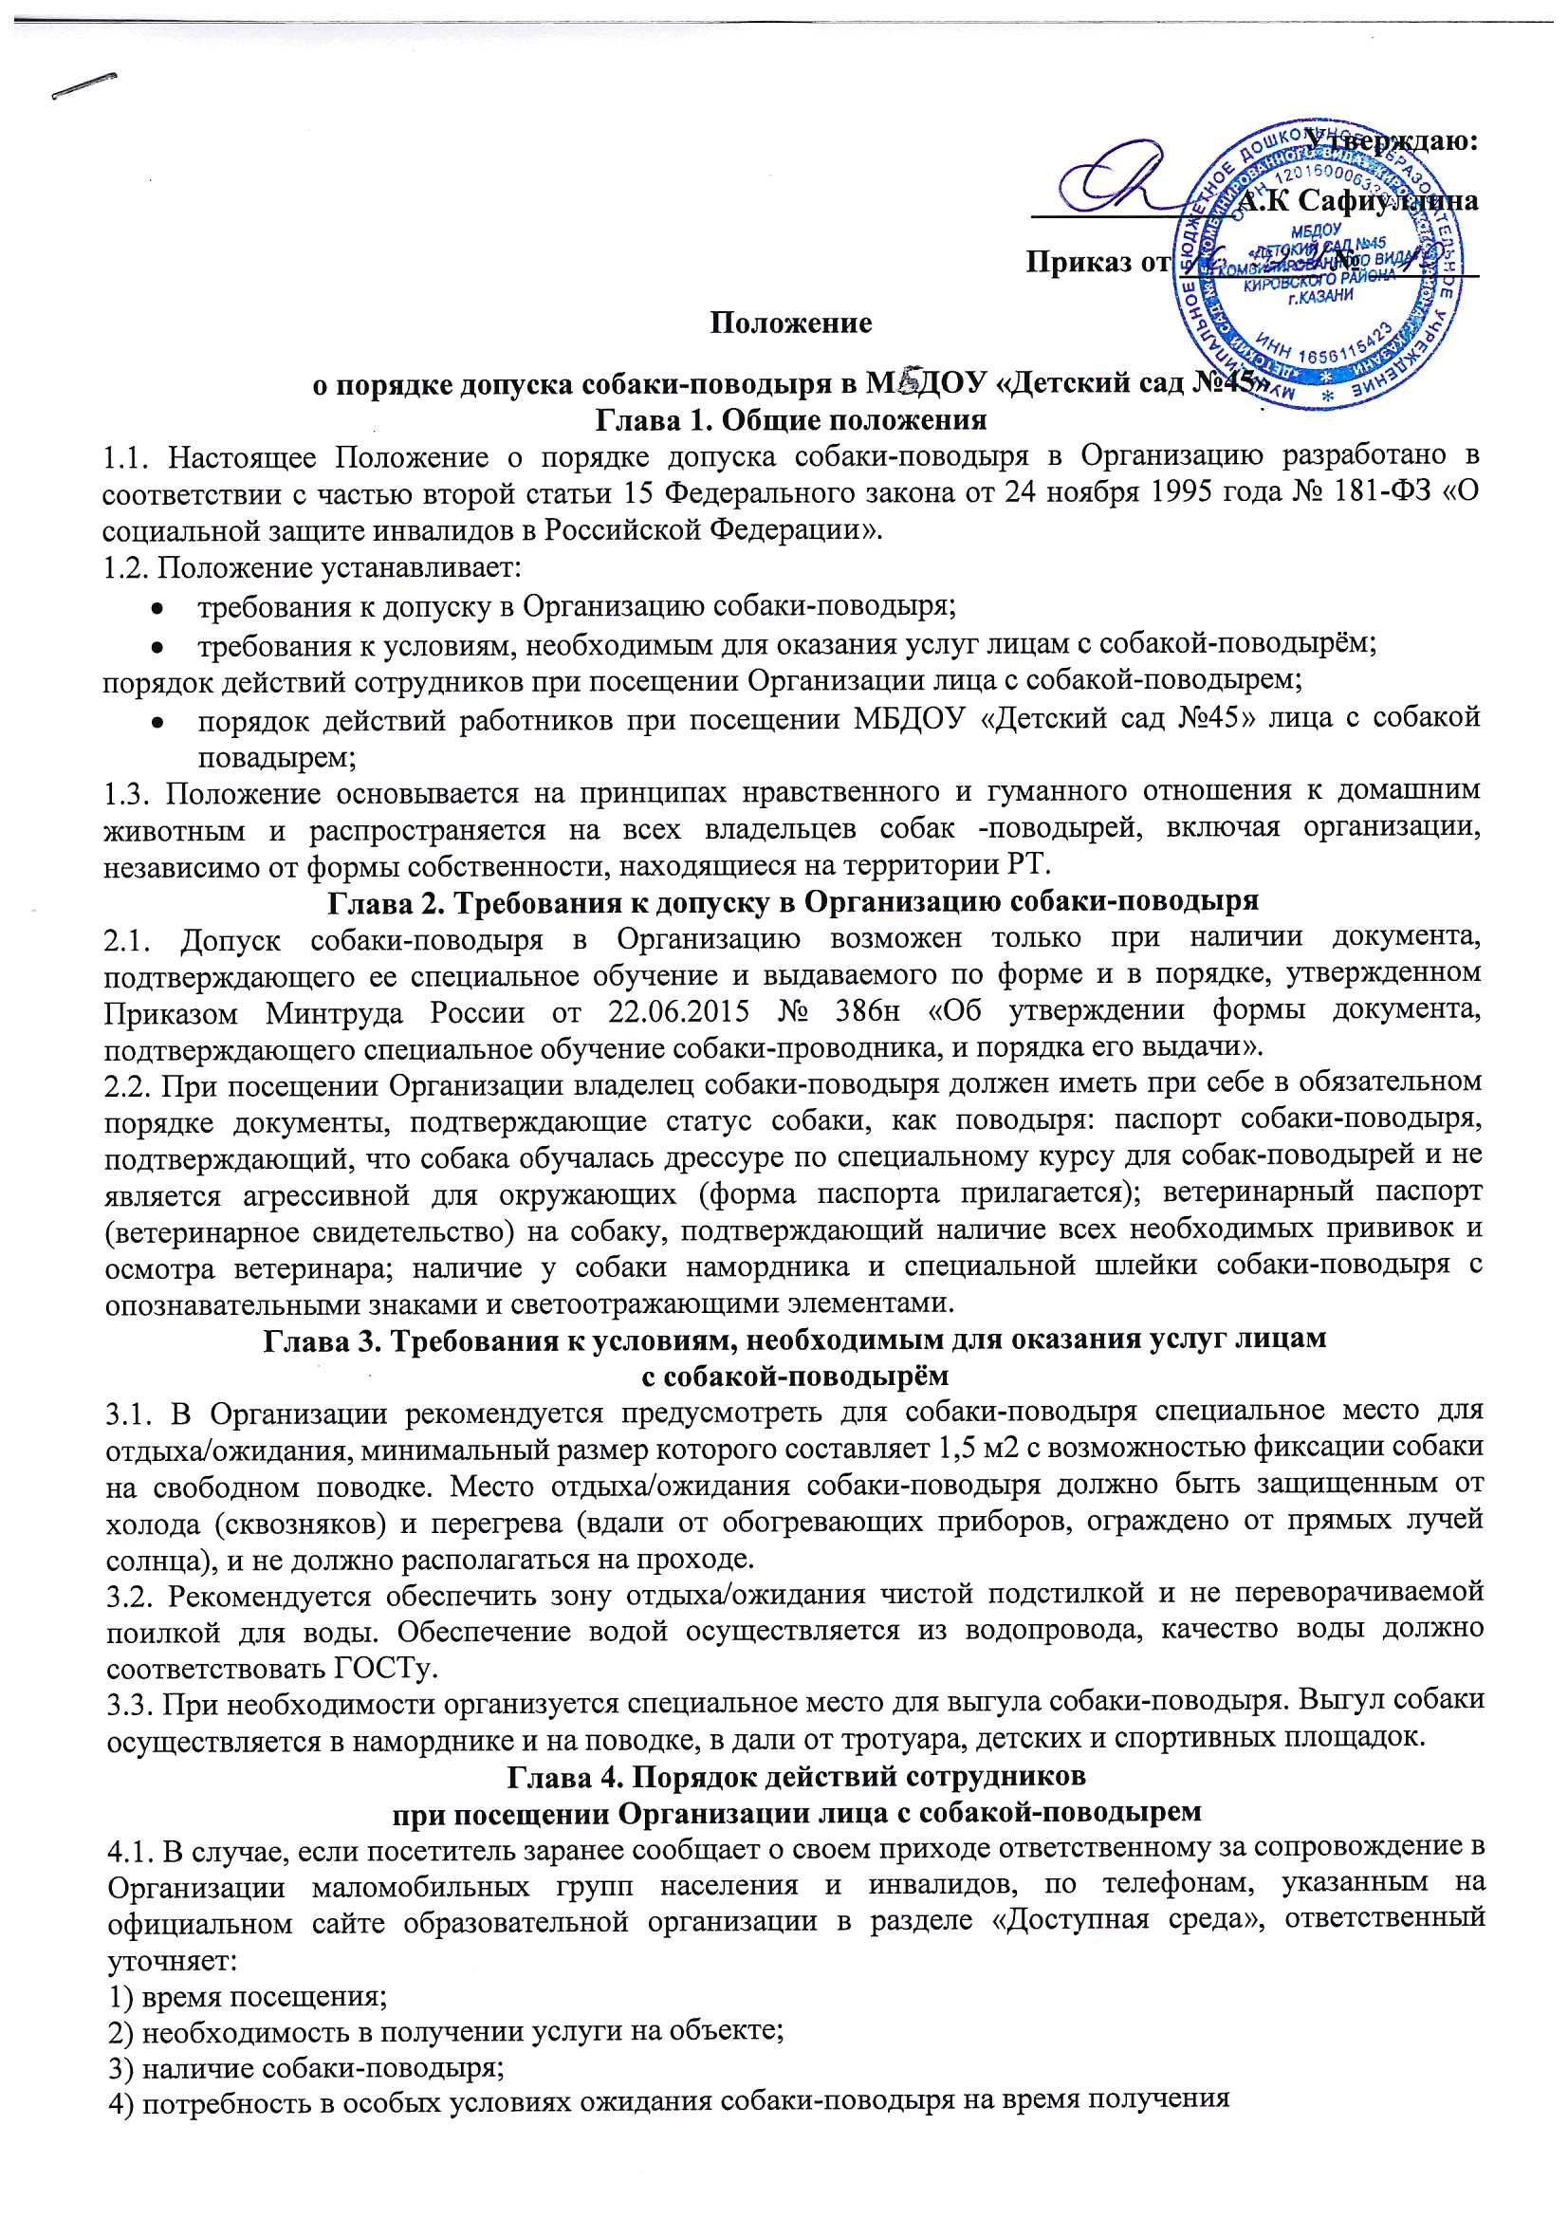услуги.
4.2. В случае явки лица с собакой-поводырем без предупреждения вахтер по телефону связывается с ответственным лицом и предупреждает о приходе посетителя с собакой-поводырем.
4.3. При необходимости ответственное лицо показывает место отдыха/ожидания для собаки-поводыря, далее сопровождает владельца к месту оказания услуги.
4.4. По окончанию предоставления услуги ответственное лицо сопровождает посетителя к месту отдыха/ожидания собаки-поводыря (если ранее в этом была потребность) и уточняет необходимость в помощи по ориентации на территории образовательной организации.
4.5. Во время выполнения собакой-поводырем функций сопровождения запрещается посторонним лицам ее угощать, гладить, звать, так как это может отвлечь собаку от исполнения обязанностей и повлечь совершение ошибки, опасной для хозяина. Общаться с собакой можно только с разрешения ее хозяина, в свободное от выполнения функций сопровождения время.

